全品文教高中网站操作手册 V 2.0
目录
一、进入网站 2
二、查找需要的图书配套资源 5
第一步：进入图书配套下载专区 5
第二步：找到自己的学科 6
第三步：确定自己要找哪本书 7
第四步：下载资源 10
第五步：登录与下载 12
第六步：强制退出或切换账号 19
三、技术支持 20
（一）常见问题 20
（二）其他问题 23

一、进入网站
打开方式（1）：
直接点击链接进入：http://www.canpointgz.cn
打开方式（2）：
在浏览器地址栏输入我们的网址 www.canpointgz.cn ，按回车键（Enter键）进入。
打开方式（3）：
通过搜索引擎搜索 全品文教高中 ，如下图所示
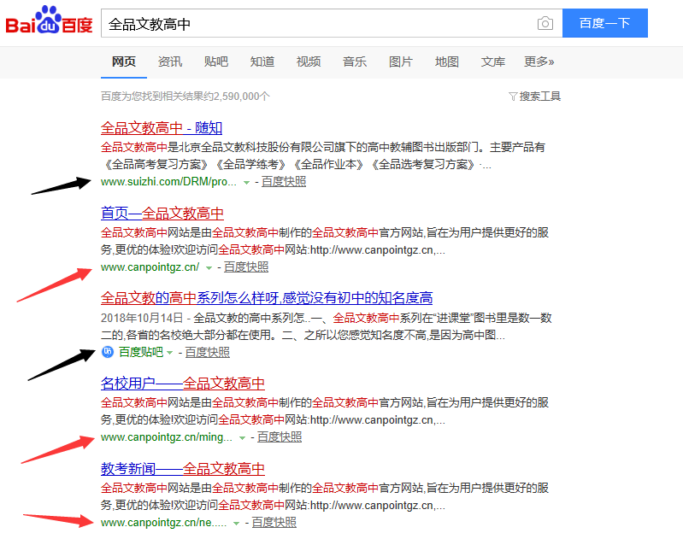
红色箭头的是正确的官网，黑色箭头的是其他网站，请认准 www.canpointgz.cn
点击正确的搜索结果标题，就能进入我们的网站。

二、查找需要的图书配套资源

第一步：进入图书配套下载专区
如下图红色区域所示
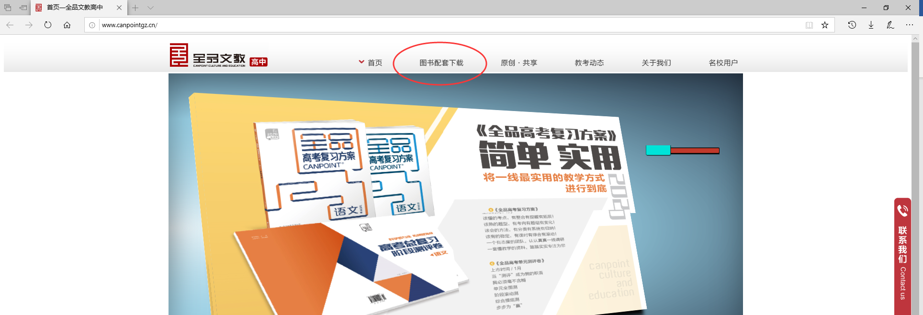

第二步：找到自己的学科
点击自己的学科，如下图所示，即可进入学科下载页（下面以数学为例）
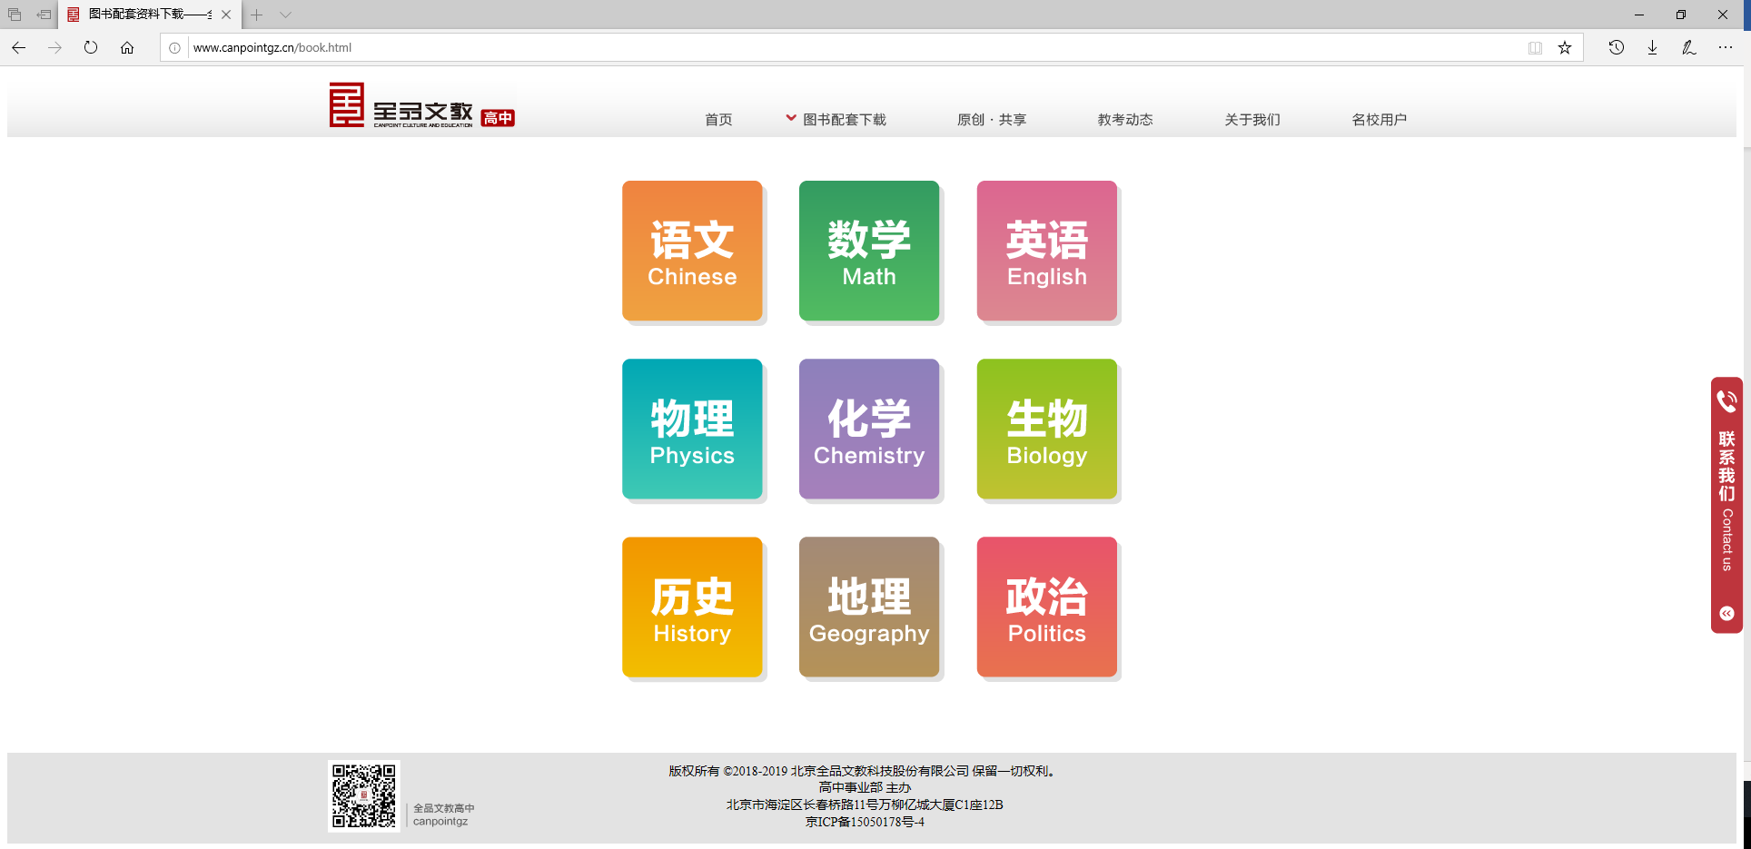

第三步：确定自己要找哪本书
我们的图书分为同步类（含：《全品学练考》《全品作业本》《全品智能作业》）和高考类（一轮、二轮、学考、选考、合格考）两个系列，页面默认加载（打开）的是高考类——旧高考，如果您要找的图书是同步系列图书，请点击同步类。
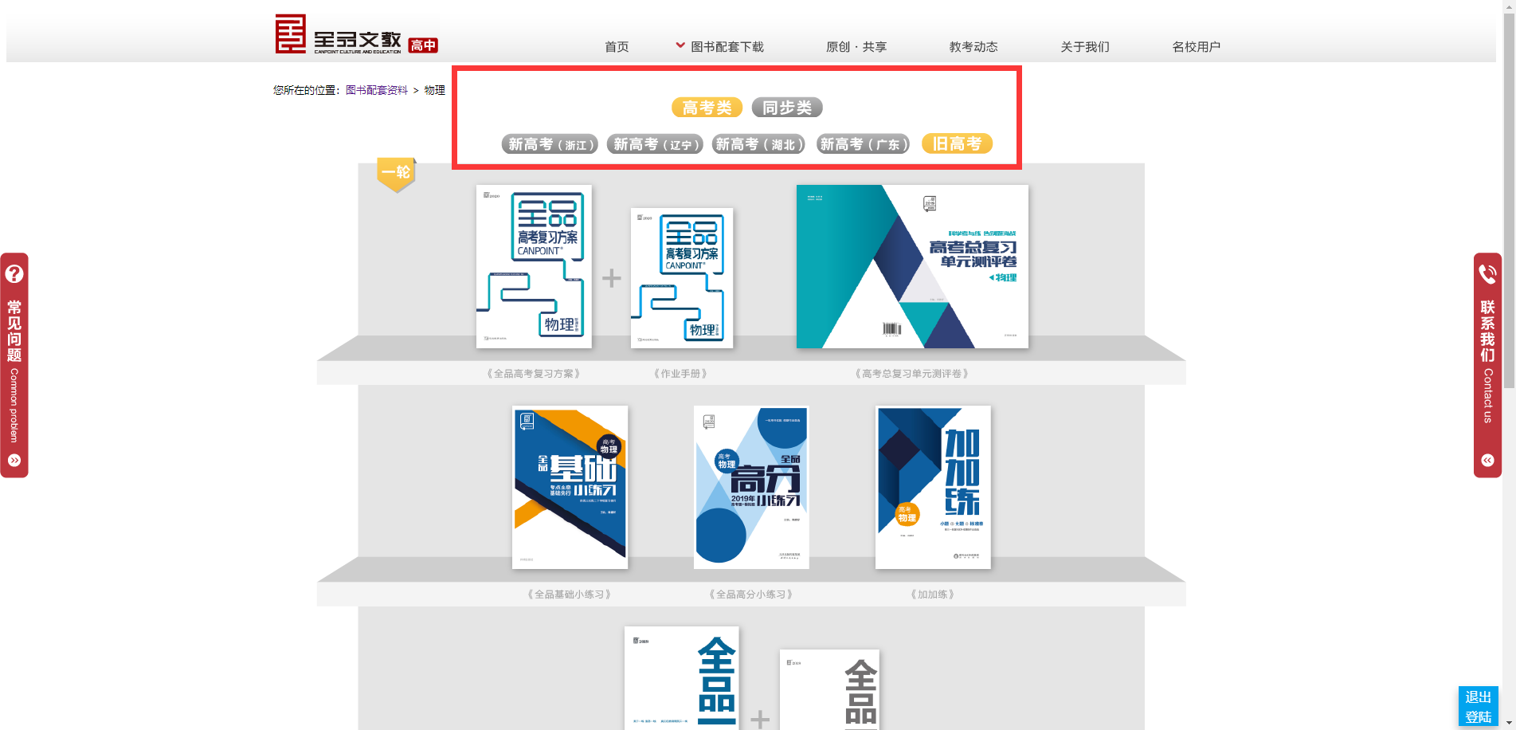
下面我们以下载旧高考的2019版《全品高考复习方案》为例，进行说明。
找到【一轮】——【全品高考复习方案】的封面图，如下图所示
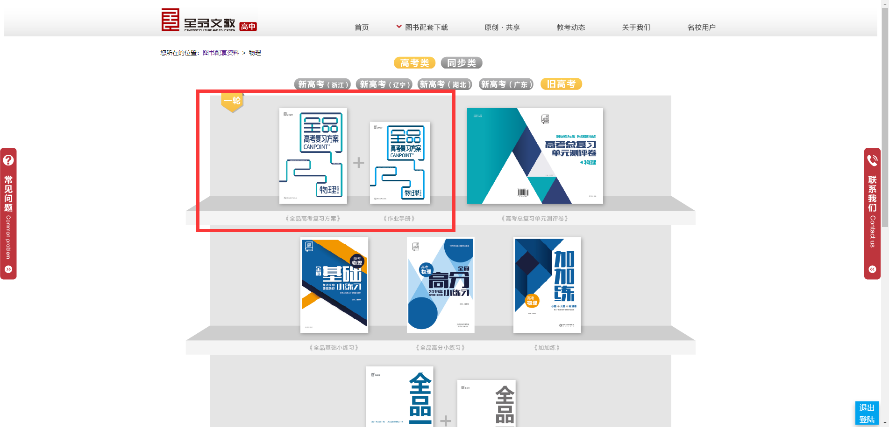
此时，将鼠标放在封面上，就出现一个浮窗，可以看到浮窗内有：下载按钮、预览按钮、丛书简介，如下图所示
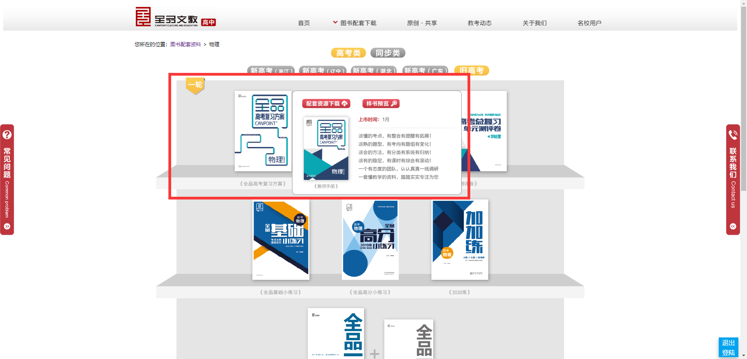
备注：如果使用手机的话，点击封面即可看到这个浮窗。

第四步：下载资源
看到浮窗后，点击“配套资源下载”红色按钮，如下图所示
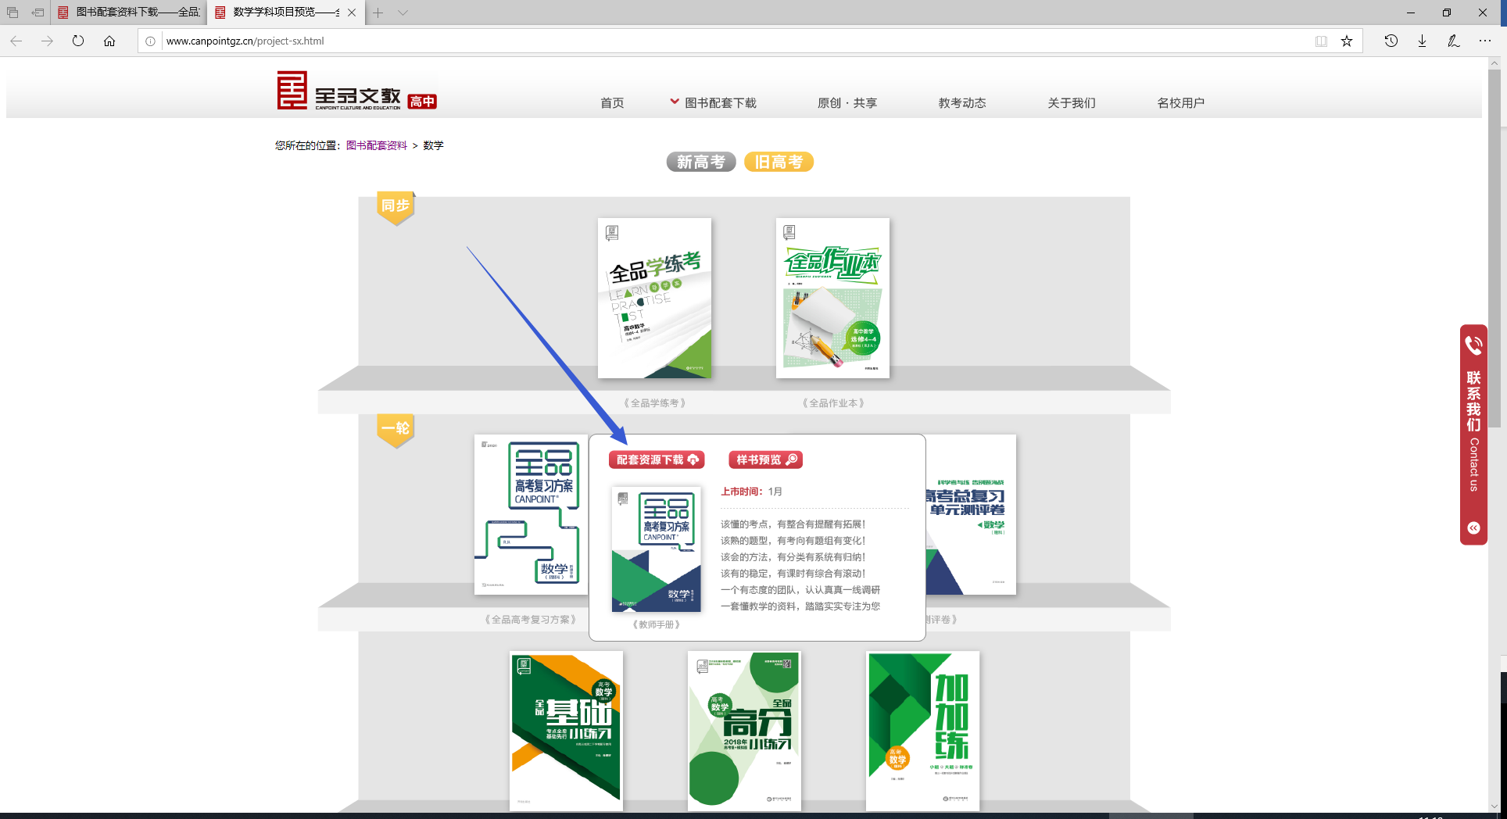
点击后，就跳转到版本选择页面，如下图所示
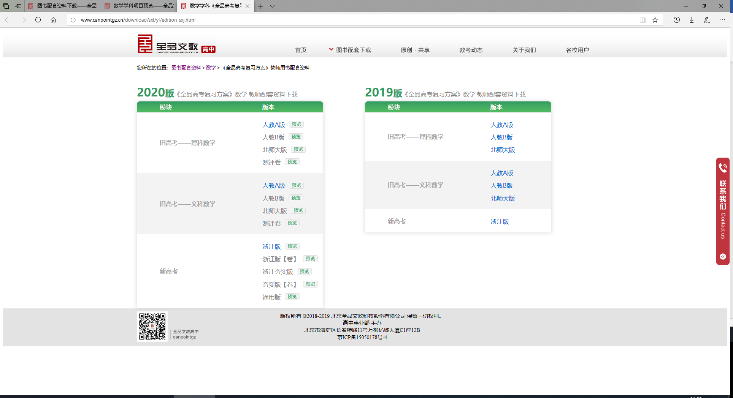
在这里找到自己需要哪个版本的点击版本名称开始下载。
备注：每个版本后面有一个预览的小图标，点击可以预览一下样书。

第五步：登录与下载
找到自己需要的版本后，点击版本名称开始下载，此时，如果没有登录，则自动跳出登录页面，如下图所示
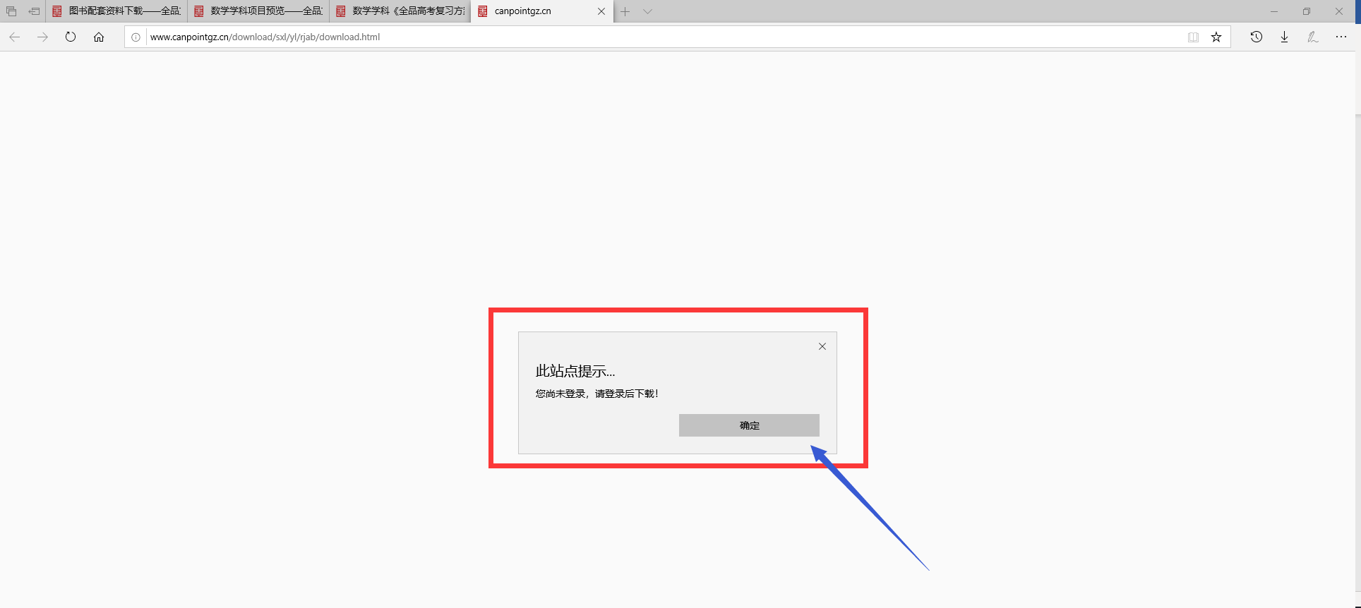
点击确定，进入登录页面，如下图所示
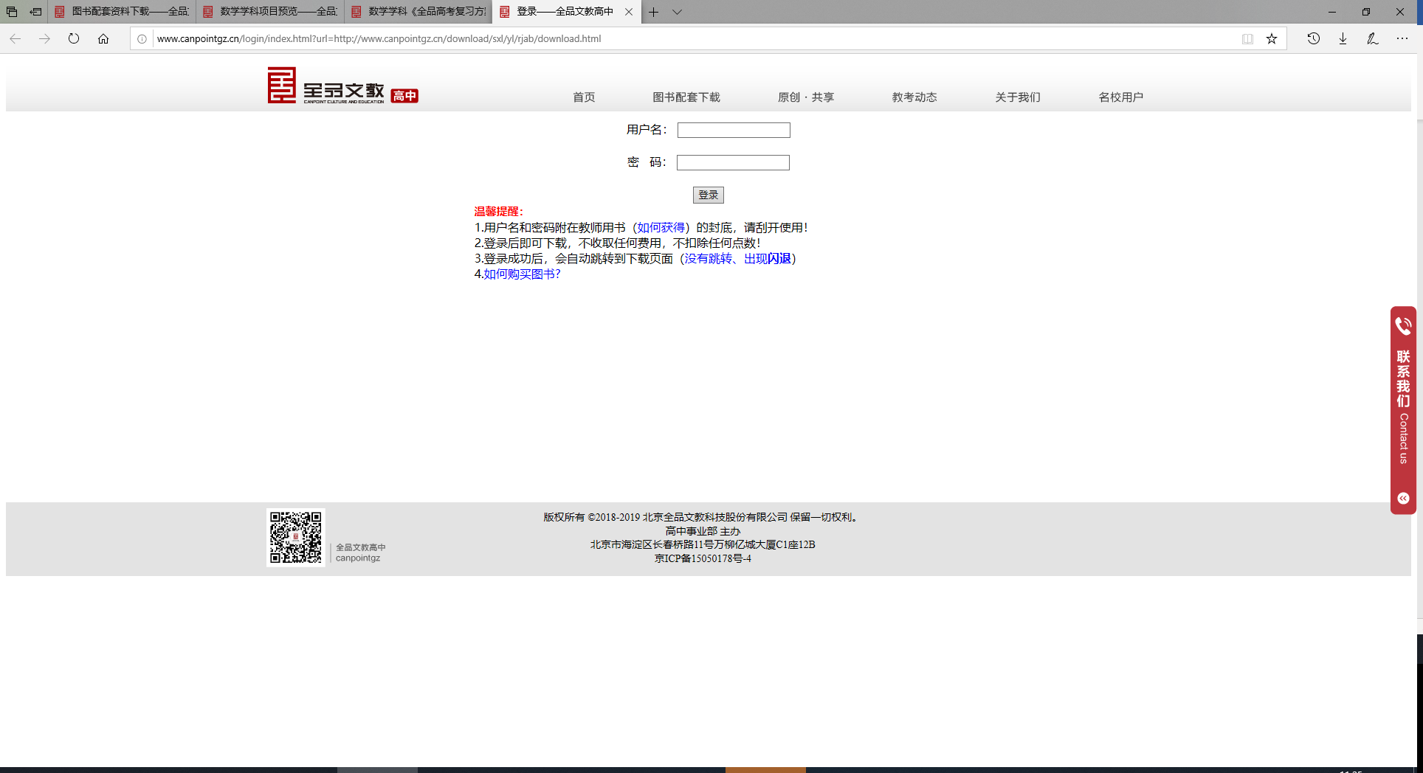
输入教师用书封面或封底粘贴的用户名和密码，密码需要刮开才能看到，如下图所示
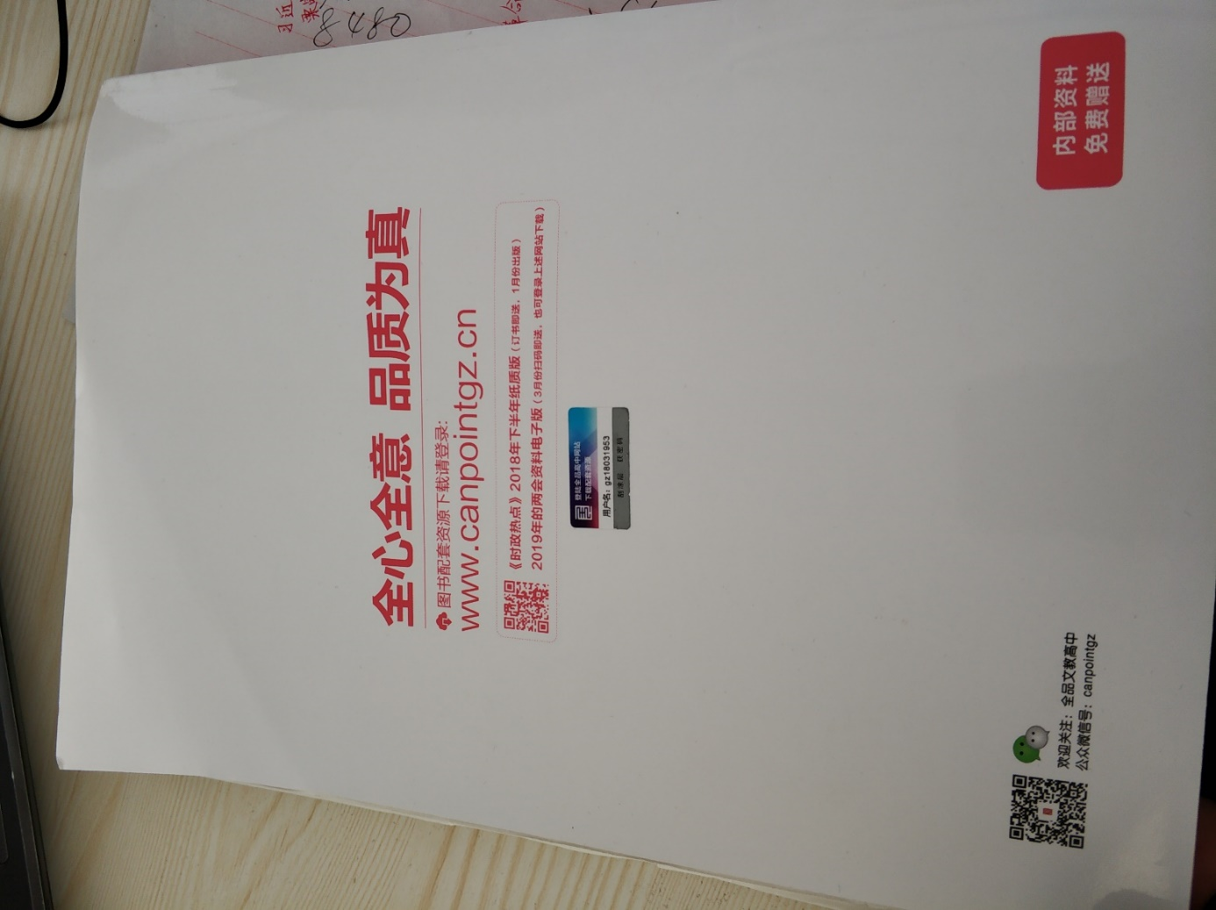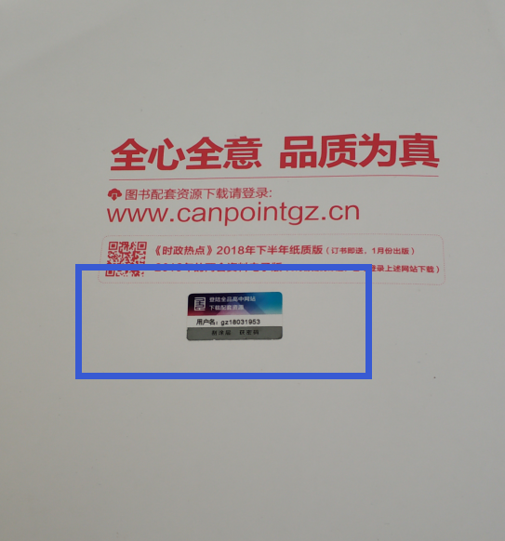
输入完成后，点击“登录”按钮，如下图所示
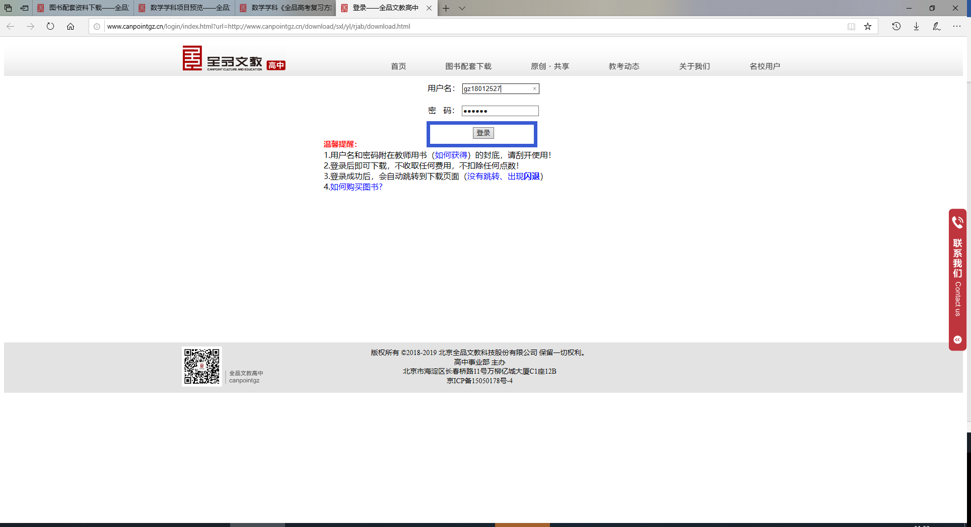
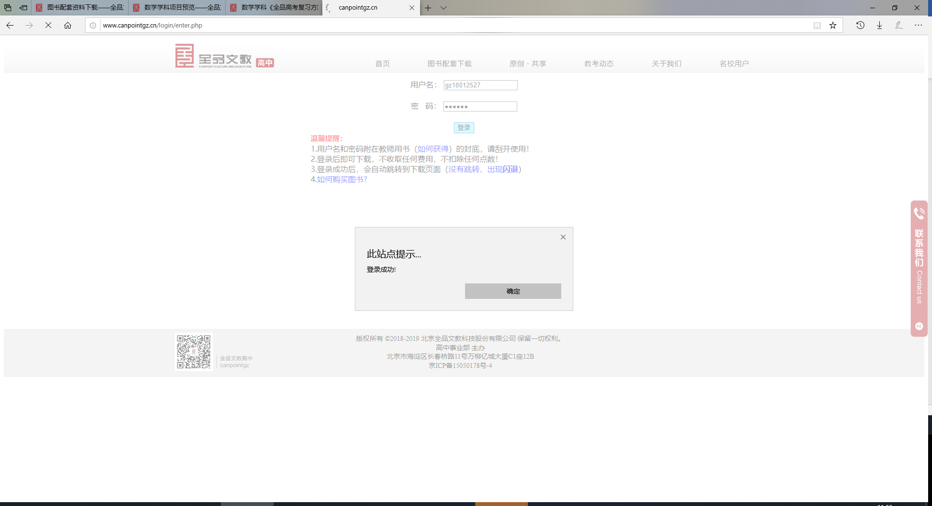
提示登录成功后，点击确定按钮，将自动打开下载页面，如下图所示
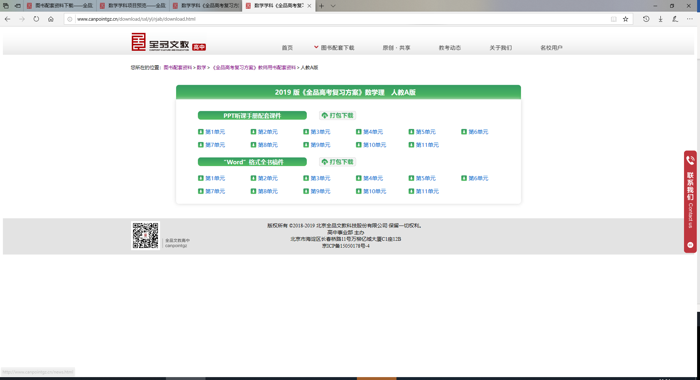
此时，就可以下载了。
备注：每次登录成功后，登录有效期为一小时，一小时内，不需要重新登录。

第六步：强制退出或切换账号
如果有特殊情况，需要强制退出或切换其他账号，请点击浏览器右下角的“退出登录”按钮，如下图所示：
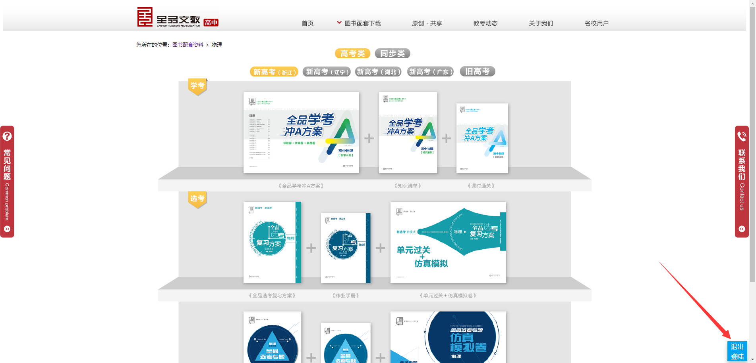

三、技术支持

（一）常见问题
网站提供了一些常见问题的解决方法。
在网站的左侧，有常见问题入口，如下图所示：
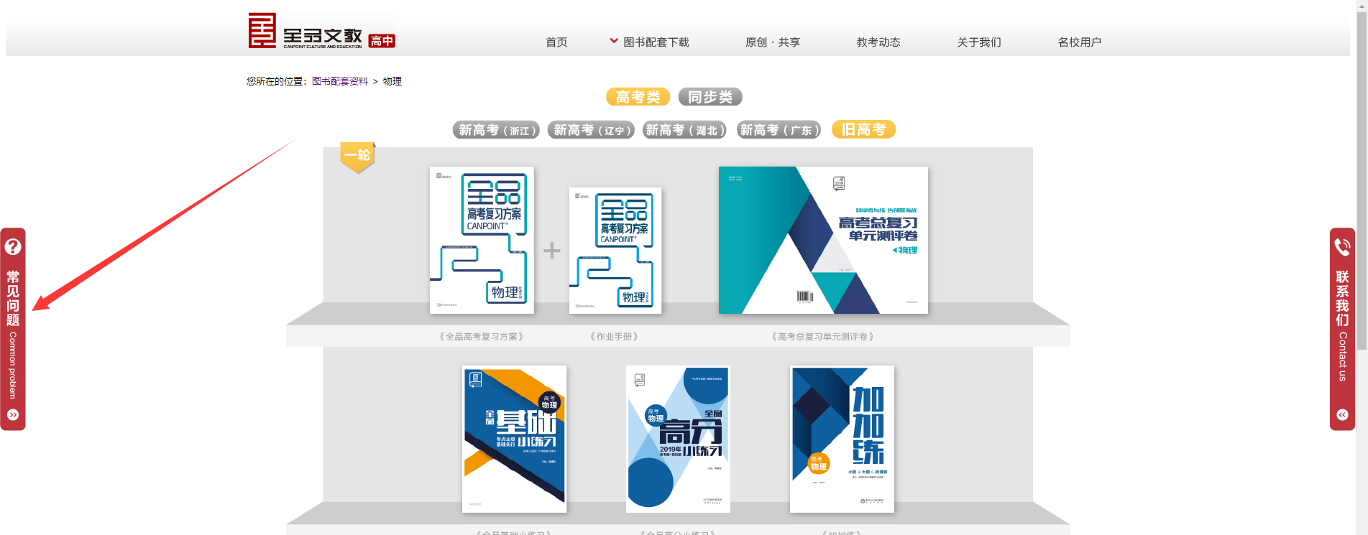
鼠标放上去会展开，如下图所示：
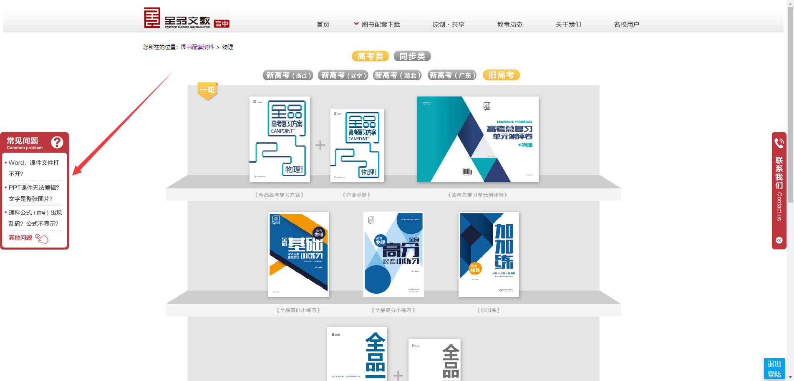
点击任何问题均可进入“常见问题”列表，如下图所示：
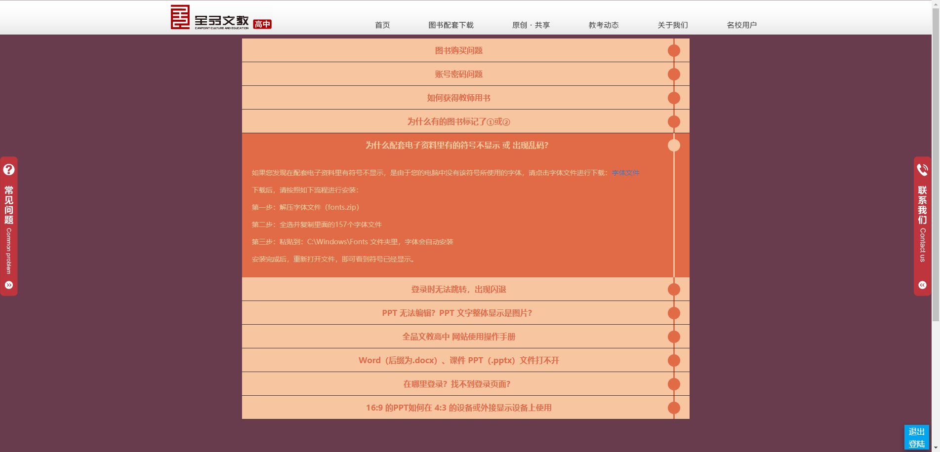
您可以依据列表迅速找到问题的解决办法。

（二）其他问题
如果在网站使用过程中，出现其他技术问题，可将鼠标放在网站右侧的“联系我们”图片上（每个页面都有），如下图所示
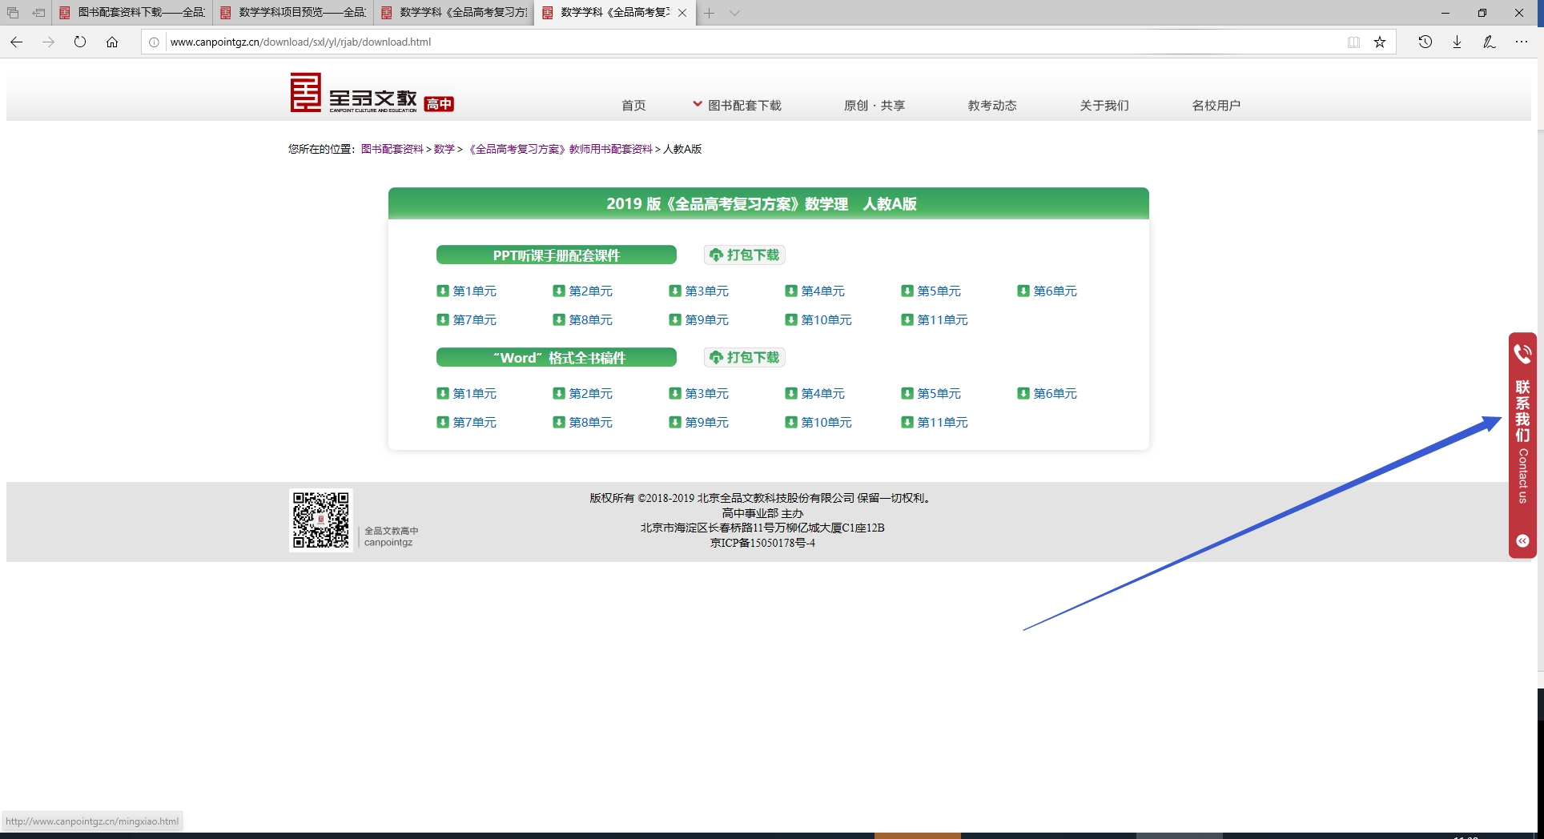
鼠标放上去之后，会出现联系方式，如下图所示
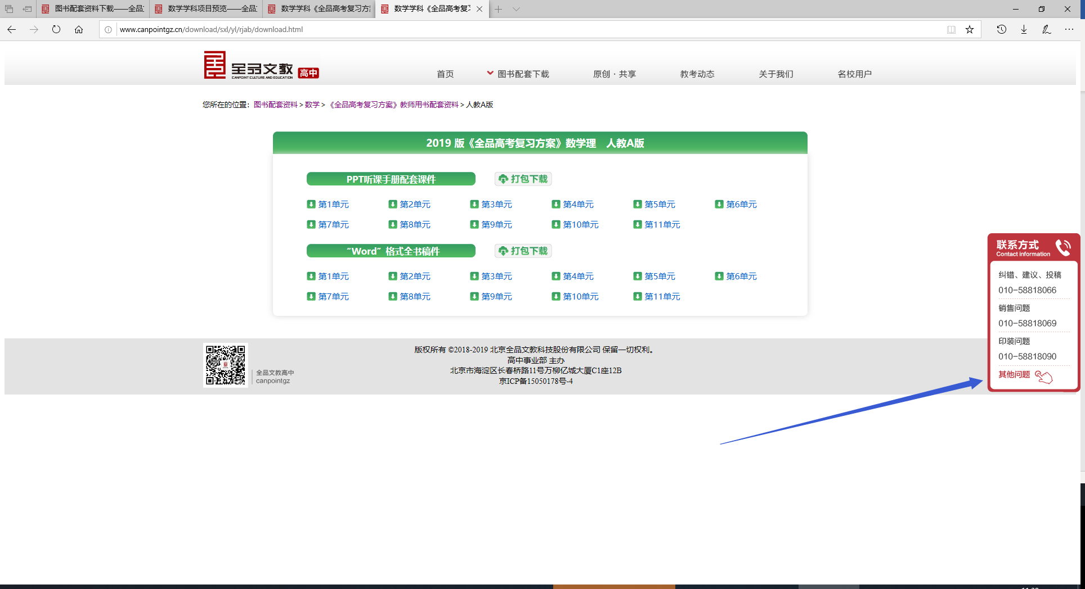
点击联系方式中的“其他问题”，如下图所示
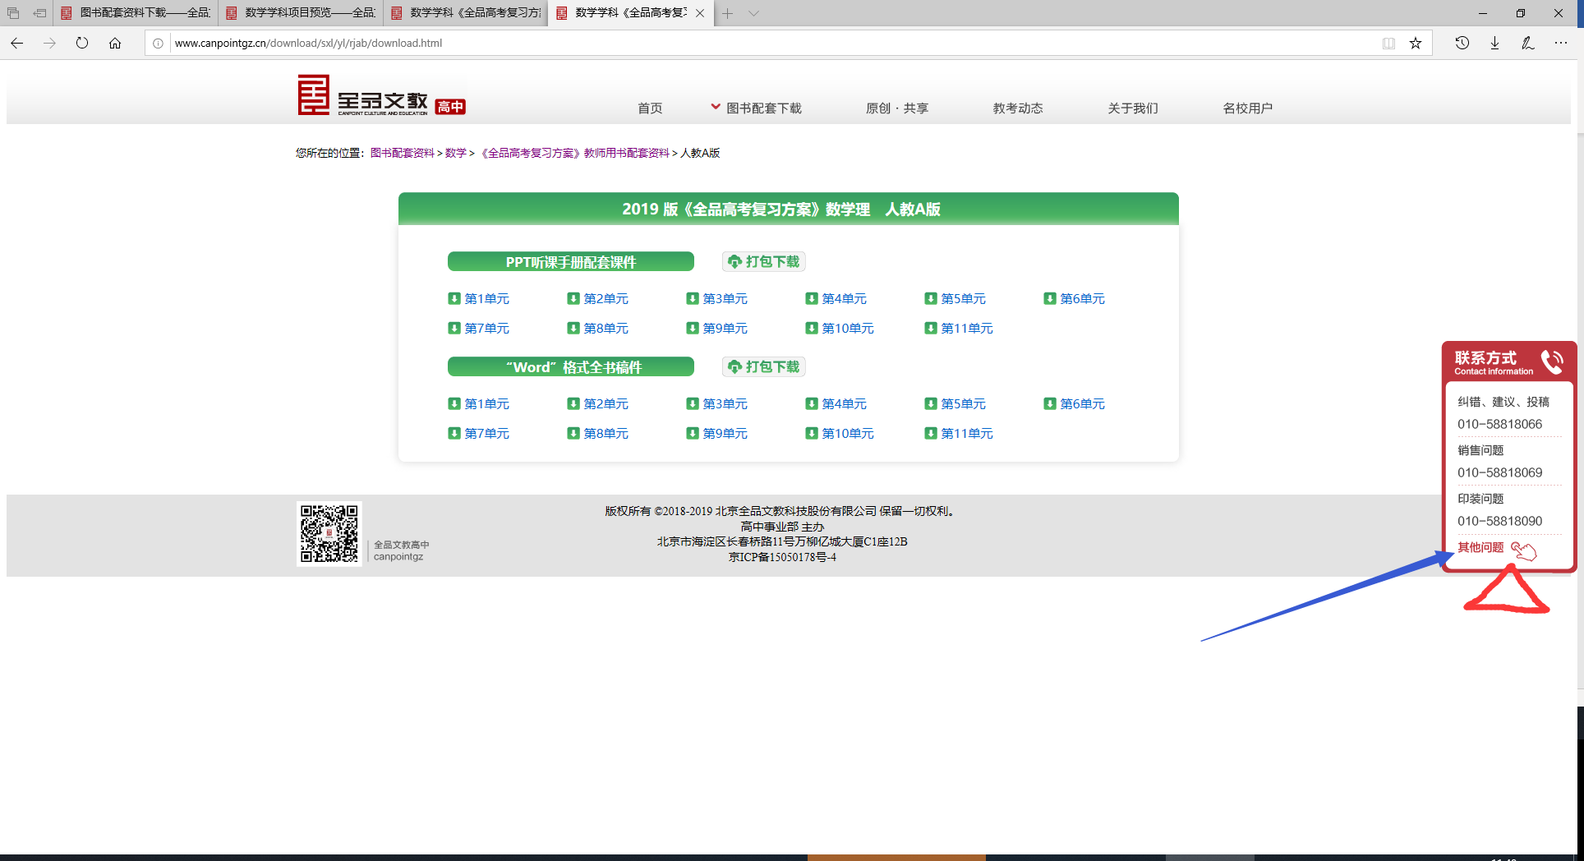
点击后，就能到达客服页面，如下图所示
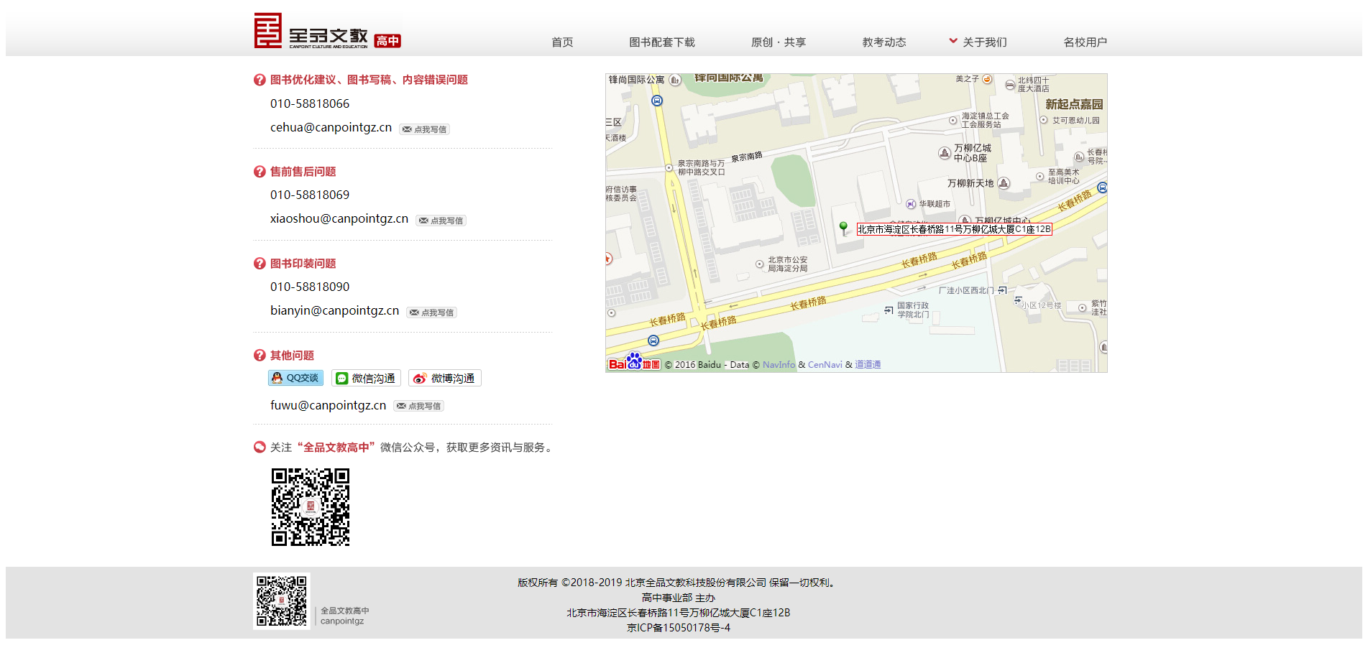
找到其中的“其他问题”，可通过QQ、微信、微博或者邮件反馈技术问题，获得技术支持，如下图所示：
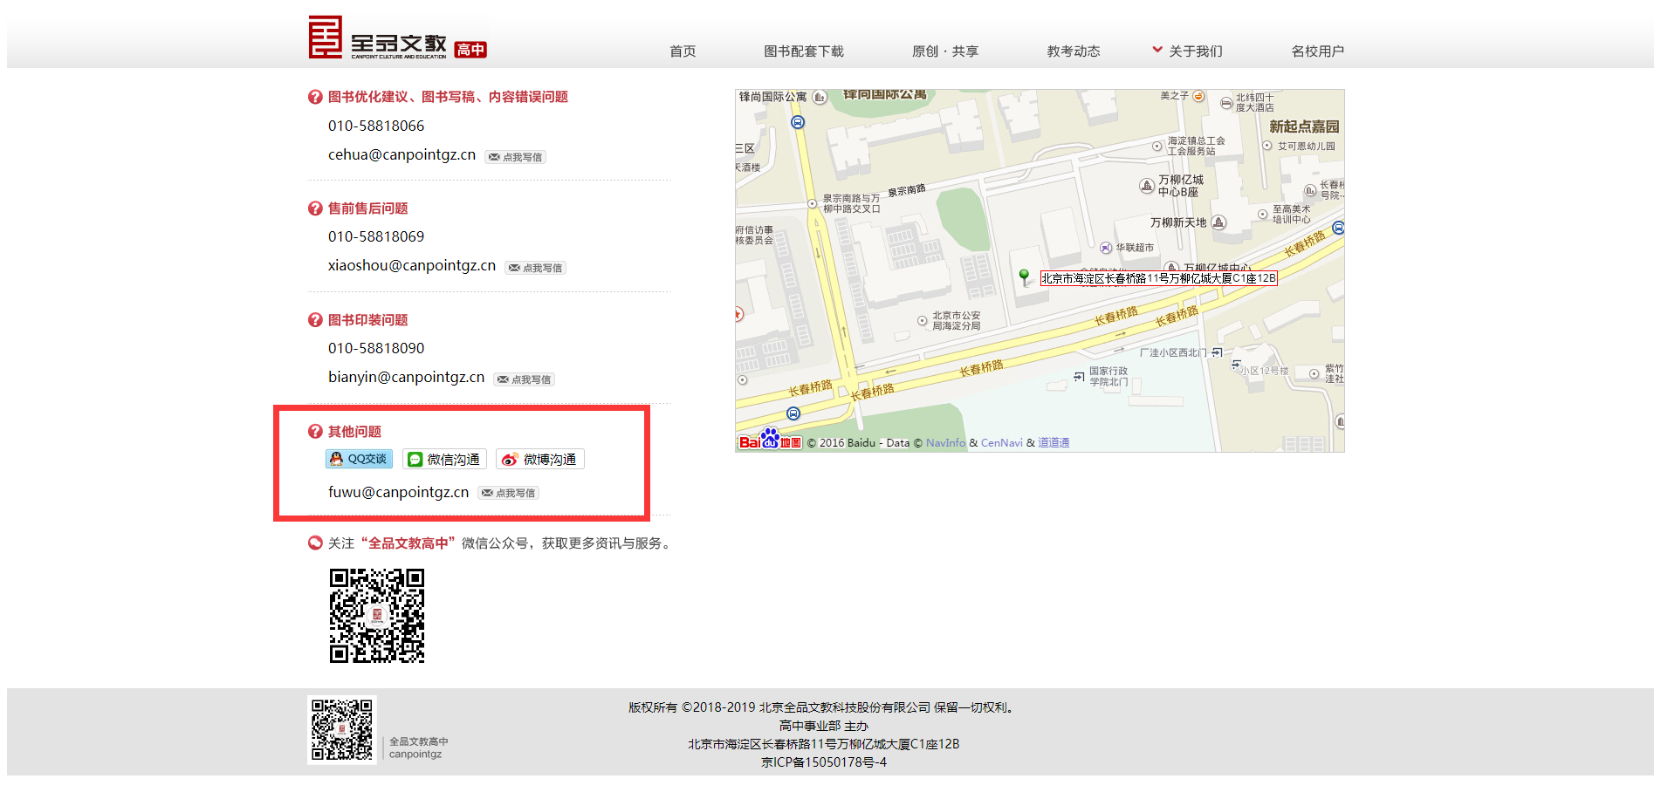
备注：点击QQ小图标可以直接进行沟通，点击“点我写信”小图片可以直接发送信件；微信沟通需要先添加好友才能沟通。

